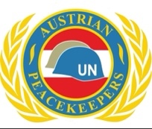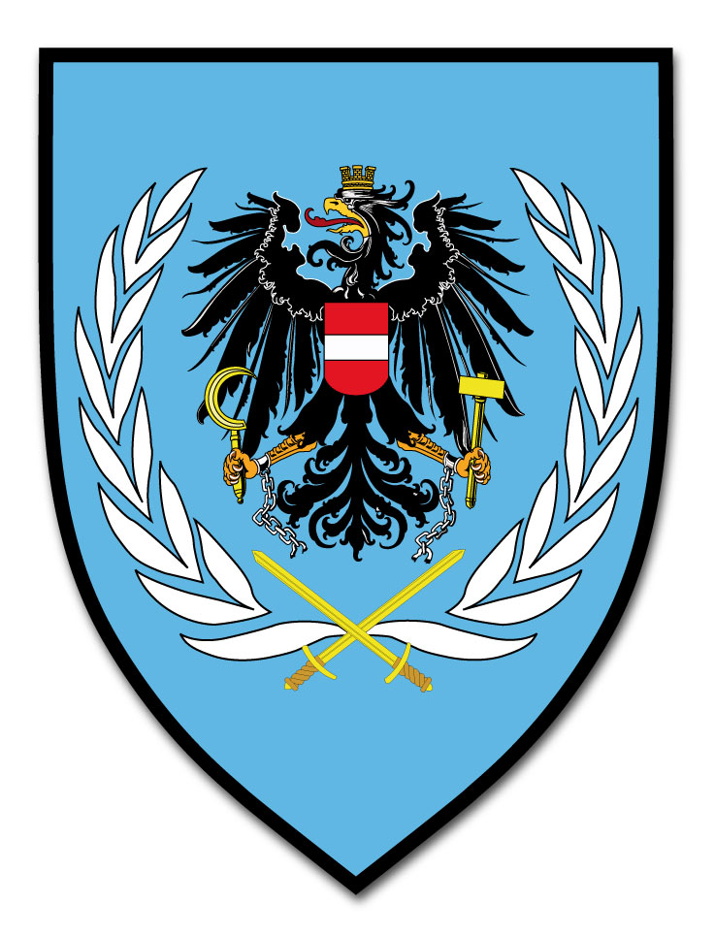

Austrian Peacekeeping - Quo Vadis
Wie geht es für die Blauhelme nach dem Ende des UNIFIL Einsatzes weiter?
Mögliche Einsatzräume und Szenarien
Austrian Peacekeeper Forum 2026, 28. September 2026

ab 09:00 | Registrierung
10:00 | Begrüßung & Einleitung:  Generalmajor i.R. Nikolaus Egger MSD, Präsident der Vereinigung Österreichsicher Peacekeeper (VÖP)  Generalmajor Friedrich Schrötter, Mag., Kommandant der Landesverteidigungsakademie  Sektionschef Arnold Kammel, MMag. Dr. MA, Generalsekretär  Eröffnung:  Maga. Klaudia Tanner, Bundesministerin für Landesverteidigung
10:50 | Gruppenfoto & Kaffeepause
11:30 | Generalmajor Jürgen Ortner, MMag., Militärberatung New York
12:15 | Oberts des Generalstabsdienstes Hubert Pavlic, MA, MSc, Militärstrategie
13:00 | Mittagspause
14:00 | Deutscher Admiral? oder GenMjr Johann Frank? bzw. Vorschlag Pavlic
15:00 | Kaffeepause
15:15 | Podiumsdiskussion  Leitung Generalmajor i.R. Nikolaus Egger MSD, Präsident der VÖP  alle Vortragenden incl. Striedinger oder GS
17:15 | Abschluss  Generalmajor i.R. Nikolaus Egger MSD, Präsident der VÖP

Stand Mai 2026 – Änderungen vorbehalten

